ＮＰＯ法人 東亜天文学会名古屋支部例会資料 2020.02.08 吉田孝次
１．デジタル天体写真の最微星について考える
１） 等倍画像で最も暗い星を探す ⇒ 薄明、薄暮、街中では暗い星は見えない
（１）画像上の星の明るさと背景のカブリの調整が必要
→① カブリを抑えると星の明るさを下がる
→トーンカーブを調整してカブリを抑える
（２）ＳｉｒｉｕｓＣｏｍｐ64などを使って星のコントラストをあげる
少し改善されるが、暗い星は見つけにくい（星像が小さいことも原因）

２）モニタ上で拡大すれば暗い星が見つかる
（１）最近使用し始めたカメラ（FUJIFILM X-Pro2) のRAWFILE CONVERTER 3
というRAW現像ソフトに25％、50％、100％、200％、400％という拡大の
ほかズームフライダーで1600％まで拡大できる機能があることがわかり使用して
みた。

（２）50％で暗い星に少し気づく。
（３）400％で明るいピクセルとグレーのピクセルで星の画像ができていることがわかる。
最微星が判明する
３）ギモン:
グレーまたは明るいピクセルがいくつ集まれば星といえるか？

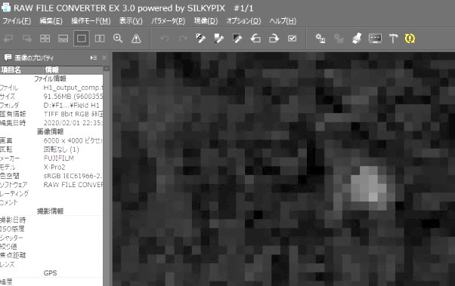 使用レンズはXF23/2 X400拡大

